**Seguem questões respodidas.  
  
1. Explique a diferença entre classe e objeto na Programação Orientada a Objetos (POO). Dê exemplos para ilustrar cada conceito.**

**Classe**

Uma **classe** é um modelo ou blueprint que define a estrutura e o comportamento que os objetos criados a partir dela terão. Ela encapsula atributos (dados) e métodos (comportamentos) que operam sobre esses dados. A classe especifica como os dados serão organizados e como podemos interagir com eles, mas ela em si não contém dados concretos — ela é apenas uma definição.

Ex.:

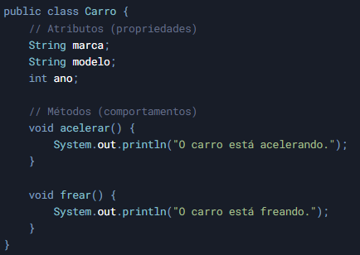

**Objeto**

Um **objeto** é uma instância concreta de uma classe. Quando você cria um objeto a partir de uma classe, ele contém seus próprios valores para os atributos definidos na classe e pode utilizar os métodos que a classe fornece. Cada objeto é independente e pode ter valores diferentes para seus atributos, mas compartilha a mesma estrutura e comportamentos definidos na classe.

Ex.:

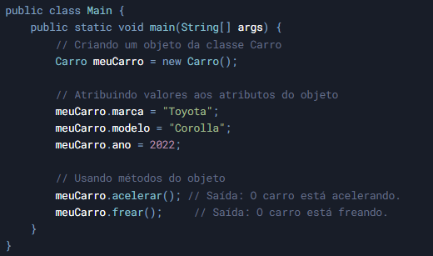

**2. O que é herança e como ela é implementada? Explique o conceito de classe pai (superclasse) e classe filha (subclasse) em herança. Dê um exemplo de herança em Java com duas classes que demonstram esse conceito.**

A herança é um dos pilares da Programação Orientada a Objetos (POO) e permite que uma classe (chamada de subclasse ou classe filha) herde atributos e métodos de outra classe (chamada de superclasse ou classe pai). Esse mecanismo promove a reutilização de código, pois a subclasse pode aproveitar o comportamento e as propriedades já definidos na superclasse, além de poder estender ou modificar esse comportamento conforme necessário.

Conceitos-chave

- Superclasse (classe pai): É a classe que fornece os atributos e métodos para serem herdados. Ela representa uma generalização.

- Subclasse (classe filha): É a classe que herda os atributos e métodos da superclasse. Ela pode adicionar novos atributos e métodos ou modificar os existentes. Representa uma especialização.

Como a herança é implementada?

Em Java, a herança é implementada usando a palavra-chave extends. Quando uma classe herda de outra, ela ganha acesso a todos os atributos e métodos públicos e protegidos da superclasse (a menos que sejam privados, pois esses não são herdados).

Ex.:

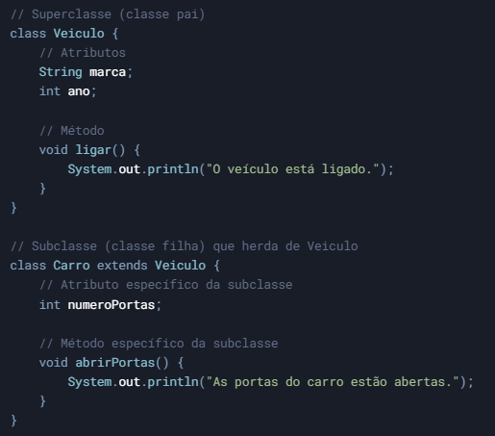

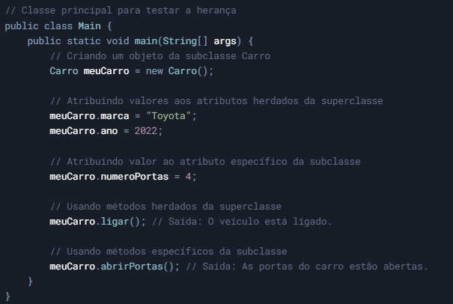

**3. Explique o conceito de encapsulamento em Programação Orientada a Objetos (POO). Por que o encapsulamento é importante? Dê exemplos de como usar modificadores de acesso para implementar encapsulamento em uma classe.**

O encapsulamento é um dos pilares da Programação Orientada a Objetos (POO) e refere-se ao conceito de ocultar os detalhes internos de uma classe e expor apenas uma interface controlada para interação com o mundo externo. Isso é feito para proteger os dados de uma classe de acesso ou modificação indevida, garantindo que o estado de um objeto seja sempre válido e consistente.

**Conceito de encapsulamento**

**O encapsulamento envolve:**

**Proteção dos dados**: Os atributos de uma classe são mantidos privados (ou protegidos), de modo que só podem ser acessados ou modificados por meio de métodos específicos (getters e setters).

**Controle de acesso:** Métodos públicos são fornecidos para permitir interação com os dados de forma controlada.

**Ocultação de detalhes:** A implementação interna da classe é escondida do usuário, que só precisa saber como usar a interface pública.

**Importância do encapsulamento**

**Segurança:** Impede que dados sejam alterados de forma incorreta ou inconsistente.

**Manutenção:** Facilita a modificação da implementação interna de uma classe sem afetar o código que a utiliza.

**Reutilização**: Classes encapsuladas são mais fáceis de reutilizar, pois têm uma interface clara e bem definida.

**Flexibilidade:** Permite adicionar validações ou lógicas adicionais nos métodos de acesso sem alterar o código que usa a classe.

Ex.:

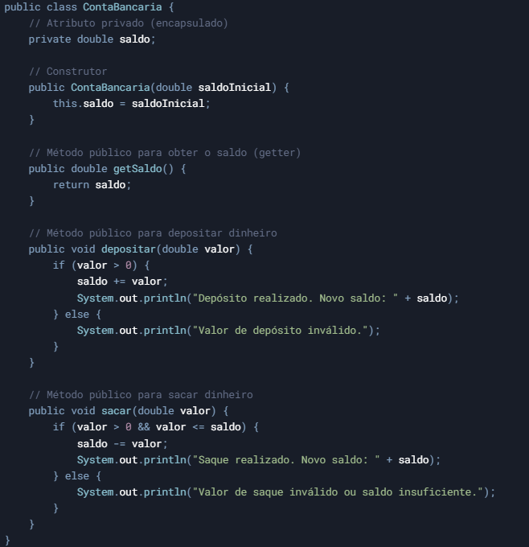

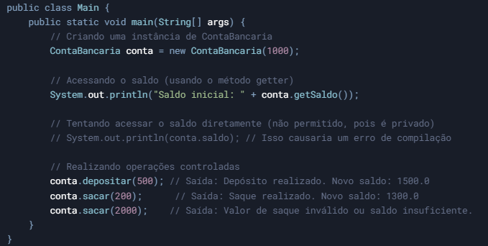

**4. Faça uma breve pesquisa sobre UML e explique por que ele é importante na construção de sistemas que utilizam POO. Dê um exemplo de aplicação.**

UML (Unified Modeling Language) é uma linguagem de modelagem visual padronizada usada para especificar, visualizar, construir e documentar sistemas de software, especialmente aqueles que utilizam Programação Orientada a Objetos (POO). A UML fornece um conjunto de diagramas que ajudam a representar diferentes aspectos de um sistema, como sua estrutura, comportamento e interações entre componentes.

**Importância da UML na construção de sistemas POO**

**Comunicação clara:**

A UML fornece uma linguagem comum para desenvolvedores, analistas e stakeholders, facilitando a comunicação e o entendimento dos requisitos e do design do sistema.

**Visualização do sistema:**

Diagramas UML ajudam a visualizar a estrutura e o comportamento do sistema antes da implementação, permitindo a identificação de problemas ou melhorias no design.

**Documentação:**

A UML serve como uma forma de documentação do sistema, descrevendo como as classes, objetos e interações estão organizados. Isso é útil para manutenção e futuras expansões.

**Análise e design:**

A UML permite modelar cenários de uso, fluxos de trabalho e interações entre objetos, ajudando a garantir que o sistema atenda aos requisitos funcionais e não funcionais.

**Reutilização e modularidade:**

Ao modelar classes e relacionamentos, a UML promove a criação de componentes reutilizáveis e modularizados, um dos princípios da POO.

**Exemplo de aplicação de UML**

Vamos considerar um sistema simples de gerenciamento de uma biblioteca. Abaixo estão alguns diagramas UML que poderiam ser usados para modelar esse sistema:

**1. Diagrama de Classes**

O diagrama de classes descreve a estrutura estática do sistema, mostrando as classes, seus atributos, métodos e relacionamentos.

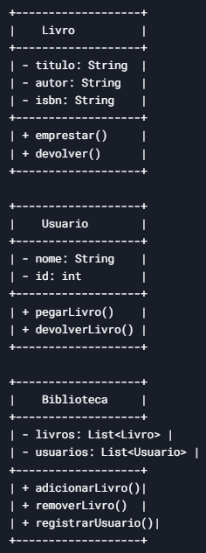

**5. Faça um resumo de cada um dos tópicos abordados.**

**1. Classe vs. Objeto**

**Classe:** Modelo ou blueprint que define atributos e métodos. Exemplo: Carro (define marca, modelo, acelerar()).

**Objeto:** Instância concreta de uma classe, com valores específicos. Exemplo: meuCarro (marca = "Toyota", modelo = "Corolla").

**2. Herança**

**O que é:** Mecanismo onde uma classe (subclasse) herda atributos e métodos de outra (superclasse).

**Implementação:** Usa extends em Java. Exemplo: class Carro extends Veiculo.

**3. Encapsulamento**

**O que é:** Ocultação dos detalhes internos de uma classe, expondo apenas uma interface controlada.

**Implementação:** Atributos privados (private) e métodos públicos (getters/setters). Exemplo: private double saldo; com public void depositar(double valor).

**4. UML**

**O que é:** Linguagem de modelagem visual para especificar, visualizar e documentar sistemas.

**Importância:**

Facilita comunicação e entendimento.

Visualiza estrutura e comportamento do sistema.

Documenta o sistema para manutenção e expansão.

**Exemplos de Diagramas:**

**Classes:** Estrutura estática (classes, atributos, métodos).

**Casos de Uso:** Funcionalidades do sistema.

**Sequência:** Interação entre objetos ao longo do tempo.

**Conclusão**

**Classe:** Modelo.

**Objeto:** Instância.

**Herança:** Reutilização de código.

**Encapsulamento:** Proteção de dados.

**UML:** Visualização e documentação do sistema.

**Esses conceitos são essenciais para desenvolver sistemas robustos e organizados em POO.**